TRƯỜNG ĐẠI HỌC SÀI GÒN
KHOA CÔNG NGHỆ THÔNG TIN

Tiểu luận học phần phân tích thiết kế hướng đối tượng
APP BÁN GIÀY
Sinh viên thực hiện:
3123411251 – Tôn Quyển
3123411 – Lý Minh Huy
3123411 – Trần Ngọc Phương Nhi
3123411 – Lê Nguyễn Đức Đạt

Thành phố Hồ Chí Minh, tháng 12 năm 2024

LỜI CAM ĐOAN

MỤC LỤC
LỜI CAM ĐOAN ii
MỤC LỤC ii
DANH MỤC CÁC BẢNG iii
DANH MỤC CÁC HÌNH VẼ iv
LỜI MỞ ĐẦU 1
CHƯƠNG 1. Khái quát sơ lược về hệ điều hành 2
CHƯƠNG 2. Khảo sát một số hệ điều hành chạy trên điện thoại 14
CHƯƠNG 3. Hệ điều hành phổ biến hiện nay 31
KẾT LUẬN VÀ HƯỚNG PHÁT TRIỂN 37
TÀI LIỆU THAM KHẢO 39

DANH MỤC CÁC BẢNG

DANH MỤC CÁC HÌNH VẼ

LỜI MỞ ĐẦU

CHƯƠNG 1: TỔNG QUAN

Giới thiệu
Ứng dụng bán giày là một hệ thống được xây dựng nhằm hỗ trợ người dùng trong việc tìm kiếm, tham khảo và mua sắm các sản phẩm giày dép trực tuyến một cách nhanh chóng và thuận tiện. Ứng dụng hướng đến mục tiêu mang lại trải nghiệm mua hàng hiện đại, tiết kiệm thời gian và dễ dàng thao tác cho người sử dụng.
Trong hệ thống, người dùng có thể xem danh sách sản phẩm, tra cứu thông tin chi tiết như tên giày, thương hiệu, giá, kích cỡ và hình ảnh minh họa. Ngoài ra, ứng dụng còn cho phép người dùng thêm sản phẩm vào giỏ hàng và thực hiện đặt hàng trực tuyến.
Ứng dụng được thiết kế với giao diện thân thiện, dễ sử dụng, đảm bảo tính trực quan và trải nghiệm người dùng tốt. Mục tiêu chính của đề tài là xây dựng một nền tảng mua sắm trực tuyến dành cho người dùng cá nhân (user), giúp họ dễ dàng lựa chọn và sở hữu các sản phẩm giày phù hợp với nhu cầu và sở thích cá nhân.

Mục tiêu và phạm vi đề tài

Mục tiêu
Đề tài hướng đến việc xây dựng một ứng dụng bán giày trực tuyến với các chức năng cơ bản dành cho người dùng (user). Ứng dụng giúp người dùng dễ dàng xem thông tin sản phẩm và đặt mua giày một cách nhanh chóng, tiện lợi mà không cần đến cửa hàng trực tiếp.
Các mục tiêu cụ thể gồm:
- Xây dựng giao diện người dùng thân thiện, dễ thao tác và trực quan.
- Cho phép người dùng tra cứu, xem chi tiết sản phẩm và thêm vào giỏ hàng.
- Hỗ trợ chức năng đặt hàng trực tuyến đơn giản, thuận tiện.
- Đảm bảo tính chính xác của dữ liệu sản phẩm và trải nghiệm mượt mà trong quá trình sử dụng.

Phạm vi đề tài
Ứng dụng tập trung phát triển các chức năng dành cho người dùng cuối (user), chưa bao gồm phần quản trị hệ thống (admin). Cụ thể:
- Chỉ triển khai các chức năng hiển thị và thao tác phía người dùng, chẳng hạn: đặt hàng, sửa thông tin cá nhân,...
- Dữ liệu sản phẩm được lưu trữ sẵn trong cơ sở dữ liệu và hiển thị trên giao diện ứng dụng.
- Không bao gồm chức năng quản lý sản phẩm, quản lý đơn hàng hay tài khoản của quản trị viên.
Phạm vi này nhằm đảm bảo việc triển khai đề tài phù hợp với thời gian và năng lực thực hiện, đồng thời đáp ứng mục tiêu xây dựng một ứng dụng mua sắm cơ bản, phục vụ nhu cầu trải nghiệm của người dùng.

Khảo sát hệ thống

Thực trạng hệ thống hiện nay
Trong thời đại công nghệ thông tin phát triển mạnh mẽ, các hoạt động mua sắm trực tuyến ngày càng trở nên phổ biến và tiện lợi. Người tiêu dùng có xu hướng lựa chọn các nền tảng thương mại điện tử để tìm kiếm, so sánh và mua sắm sản phẩm, trong đó giày dép là một trong những mặt hàng được quan tâm nhiều nhất.
Tuy nhiên, trên thị trường hiện nay, đa số các ứng dụng bán giày quy mô lớn (như Tiki, Shopee, Lazada, v.v.) thường tích hợp nhiều tính năng phức tạp, có thể gây khó khăn cho người dùng mới hoặc người chỉ có nhu cầu mua sắm đơn giản. Bên cạnh đó, các ứng dụng chuyên biệt về giày dép chưa thật sự phổ biến và thường thiếu giao diện thân thiện, dễ thao tác.

Nhu cầu thực tế
Từ thực trạng trên, có thể thấy nhu cầu xây dựng một ứng dụng bán giày trực tuyến đơn giản, trực quan và dễ sử dụng là rất cần thiết. Vì vậy hệ thống bán giày được xây dựng nhằm mục đích cho phép người dùng:
- Xem danh sách các sản phẩm giày một cách rõ ràng về tên, giá hoặc kiểu dáng.
- Xem thông tin chi tiết về sản phẩm, bao gồm hình ảnh, giá, mô tả và kích cỡ.
- Thêm sản phẩm yêu thích hoặc cho vào giỏ hàng để tiện theo dõi và đặt mua.
Ứng dụng hướng tới đối tượng người dùng phổ thông, đặc biệt là sinh viên hoặc người trẻ tuổi có nhu cầu mua sắm nhanh chóng và đơn giản.

1.3.3. Mô tả chi tiết
Hệ thống bán giày trực tuyến được xây dựng nhằm mô phỏng quy trình mua sắm giày dép của người dùng trong môi trường thương mại điện tử.
Bài toán tập trung vào việc thiết kế và xây dựng các chức năng cơ bản giúp người dùng có thể tương tác với sản phẩm, quản lý giỏ hàng, và thực hiện đặt hàng một cách đơn giản và hiệu quả.
Cụ thể, hệ thống sẽ gồm 4 chức năng chính:
Quản lý tài khoản người dùng: Cho phép đăng ký, đăng nhập và thay đổi thông tin người dùng phục vụ cho quá trình mua hàng.
Quản lý sản phẩm: Hiển thị danh sách các sản phẩm giày và xem chi tiết từng sản phẩm.
Giỏ hàng: Lưu trữ tạm thời các sản phẩm mà người dùng có ý định muốn mua, hỗ trợ cập nhật hoặc xóa sản phẩm trước khi đặt hàng.
Đặt hàng: Xử lý thông tin giỏ hàng, xác nhận đơn, thanh toán và có thể kiểm tra lịch sử đơn hàng.
(Đưa các hình ảnh của app vào đây để làm ví dụ)

Kết chương
Trong chương này, đề tài đã trình bày tổng quan về ứng dụng bán giày trực tuyến, bao gồm giới thiệu hệ thống, mục tiêu – phạm vi nghiên cứu và khảo sát thực tế. Qua quá trình khảo sát, có thể nhận thấy nhu cầu về một ứng dụng bán giày có giao diện thân thiện, chức năng đơn giản nhưng hiệu quả là hoàn toàn cần thiết.
Đề tài hướng đến việc xây dựng một ứng dụng dành riêng cho người dùng (user), cho phép thực hiện các thao tác cơ bản như xem danh sách sản phẩm, xem chi tiết, thêm vào giỏ hàng và đặt mua. Ứng dụng được thiết kế nhằm mang lại trải nghiệm mua sắm trực tuyến thuận tiện, phù hợp với xu hướng tiêu dùng hiện nay.
Những nội dung được trình bày trong chương 1 sẽ là cơ sở để xây dựng và phân tích hệ thống ở các chương tiếp theo, trong đó tập trung vào việc làm rõ từng việc phải làm từ đó vẽ sơ đồ Use Case, phác họa quy trình nghiệp vụ.
(Đọc lại phần này xem thử ngoài use case còn phải ghi thêm gì)

Chương 2: PHÂN TÍCH HỆ THỐNG

2.1. Giới thiệu
Giai đoạn phân tích là một bước cực kỳ quan trọng trong quy trình phân tích thiết kế hệ thống thông tin, nơi mà chúng ta đặt cơ sở cho việc xây dựng một hệ thống bán giày.
Sự cần thiết của giai đoạn phân tích không chỉ là để hiểu rõ nhu cầu của khách hàng, mà còn để xác định đúng các chức năng cần tự động hóa và tối ưu quy trình làm việc. Trong chương này sẽ trình bày về mô hình hóa nghiệp vụ và chức năng để đảm bảo hệ thống sẽ đáp ứng đầy đủ và chính xác mọi yêu cầu từ người dùng.
Bằng cách này nhóm sẽ xây dựng một mô hình Use Case, mô hình hóa quy trình nghiệp vụ và các đặc tả các chức năng chi tiết. Tất cả những nội dung này là cơ sở để hình thành phát triển ứng dụng bán giày một cách hiệu quả và linh hoạt.

2.2. Mô hình hóa nghiệp vụ

2.2.1. Sơ đồ Use Case
Lưu ý: Thiếu xem sản phẩm nhớ dô file sửa lại rồi thêm vào chỉ cần nối với khách hàng là được và nối với xem chi tiết sản phẩm (extend)
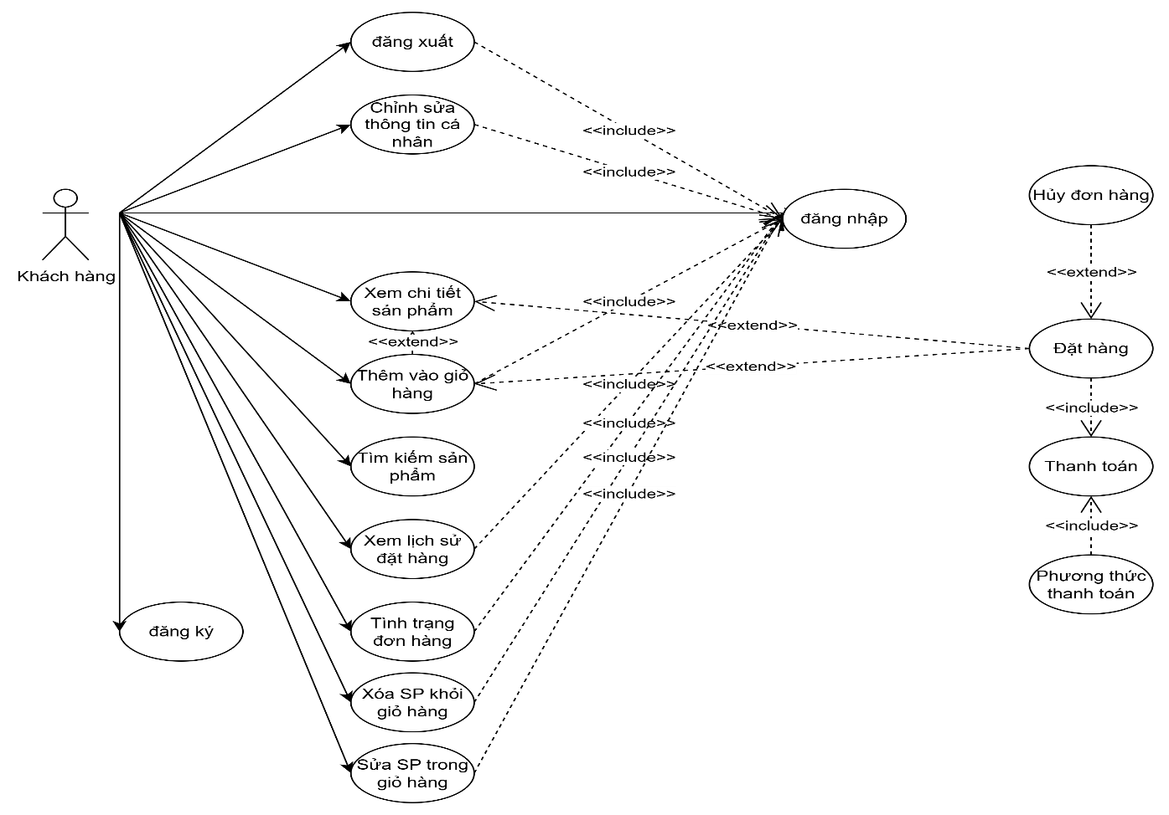
Figure 1 Hình 2.1: Sơ đồ Use Case

2.2.2. Đặc tả Use Case bằng văn bản và sơ đồ Activity
Use Case | Đăng nhập
Actors | Khách hàng sử dụng app
Brief Description | Khách hàng đăng nhập tài khoản vào app
Precondition | Khách hàng đã tạo tài khoản trên hệ thống
Main Flow | 1. Khách hàng truy cập vào app bán giày  2. Khách hàng đăng nhập tài khoản bao gồm tên tài khoản và mật khẩu  3. Hệ thống kiểm tra đăng nhập  4. Thông tin đăng nhập đúng khách hàng sẽ được truy cập vào app
Alternative Flow | Nếu khách hàng không nhập thông tin, nhập sai hoặc thiếu thông tin, khách hàng sẽ không thể truy cập vào app, hệ thống sẽ bắt nhập lại
Post Condition | Khách hàng truy cập thành công vào app
Figure 2 Bảng 2.2. Đặc tả Use Case đăng nhập
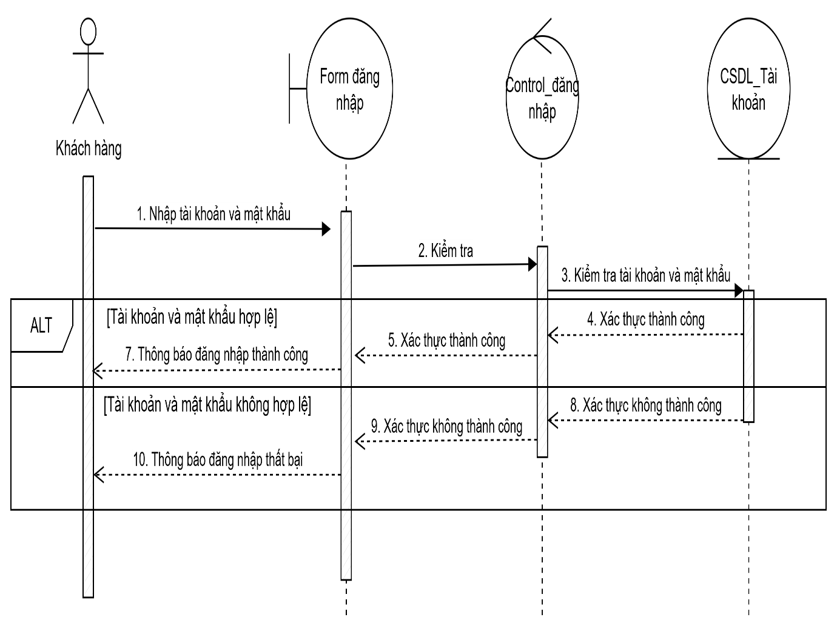
Figure 3 Hình 2.2: Sequence đăng nhập
Use Case | Đăng ký
Actors | Khách hàng sử dụng app
Brief Description | Khách hàng tạo tài khoản để đăng nhập app
Precondition | Khách hàng chưa có tài khoản
Main Flow | 1. Khách hàng truy cập vào app bán giày  2. Khách hàng chọn nút đăng ký trên giao diện  3. Điền các thông tin yêu cầu trên giao diện (Họ tên, SĐT,…) và nhấn nút đăng ký  4. Hệ thống kiểm tra tính hợp lệ của dữ liệu mà khách hàng truyền vào  5. Hệ thống lưu người khách vào CSDL  6. Thông báo đăng ký thành công và chuyển khách hàng về trang đăng nhập
Alternative Flow | Nếu khách hàng nhập không đúng chẳng nhập tên đăng nhập quá số lượng cho phép, ghi các ký tự đặc biệt trong mật khẩu(#, $, %,..) và nhập sai định dạng số điện thoại (nhập quá 10 số). Cuối cùng, khách hàng bỏ qua không nhập các ô thông tin. Hệ thống cũng sẽ yêu cầu khách hàng điền đầy đủ
Post Condition | Khách hàng đăng ký thành công tài khoản
Figure 4 Bảng 2.3: Đặc tả Use Case đăng ký
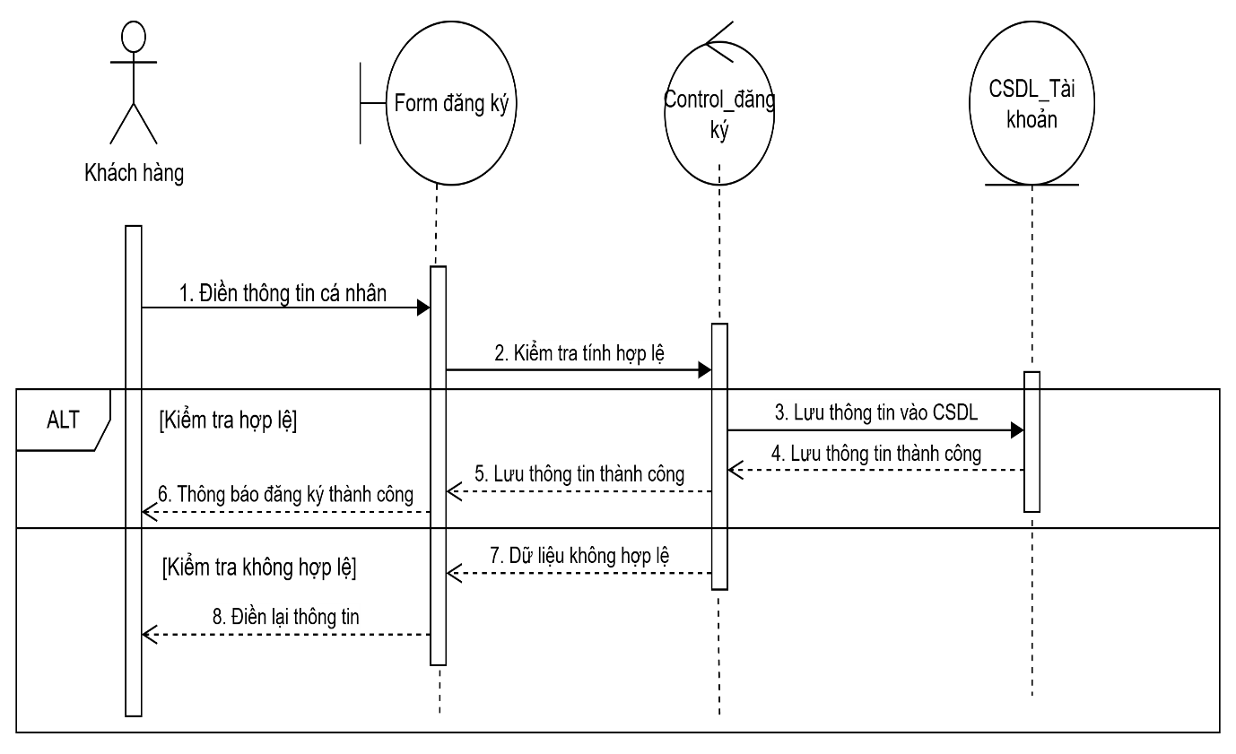
Figure 5 Hình 2.3: Sequence đăng ký
Use Case | Xem sản phẩm
Actor | Khách hàng
Brief Description | Hiển thị các sản phẩm giày (tên, giá, hình ảnh).
Precondition | Hê thống đã tải dữ liệu sản phẩm từ CSDL
Main Flow | 1. Khách hàng truy cập vào app  2. Hệ thống truy vấn CSDL để tải dữ liệu lên  3. Hiển thị các thông tin (tên, giá, hình ảnh)  4. Khách hàng có thể dùng thanh cuộn để xem các sản phẩm khác
Alternative Flow | Nếu không có sản phẩm trong hệ thống, lỗi kết nối CSDL thì trang chính của hệ thống tức là trang xem sản phẩm sẽ trống trơn, không hiển thị sản phẩm nào cả. Nếu thông tin như tên, giá, hình ảnh bị lỗi hệ thống sẽ hiển thị thiếu thông tin của phần bị lỗi
Post Condition | Khách hàng thấy được danh sách sản phẩm
Figure 6 Bảng 2.4: Đặc tả Use Case xem danh sách sản phẩm
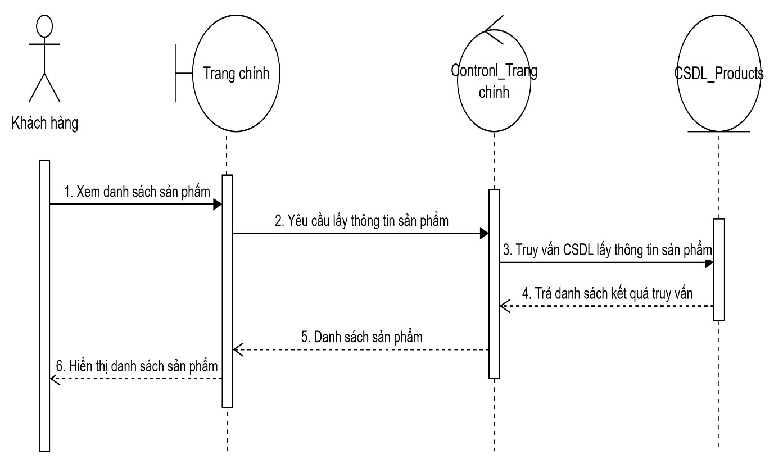
Figure 7 Hình 2.4: Sequence xem danh sách sản phẩm

Table 1 Bảng 2.5: Đặc tả xem chi tiết sản phẩm
Use Case | Xem chi tiết sản phẩm
Actor | Khách hàng
Brief Description | Hiển thị chi tiết thông tin sản phẩm (Tên, giá, hình ảnh, thông tin, size,…)
Precondition | Hệ thống đã tải dữ liệu thông tin chi tiết sản phẩm từ CSDL lên
Main Flow | 1. Khách hàng truy cập vào app  2. Khách hàng chọn một sản phẩm bất kì trong trang chính  3. Hệ thống truy vấn CSDL để lấy thông tin sản phẩm mà khách hàng chọn  4. CSDL trả về thông tin mà hệ thống truy vấn  5. Hiển thị đầy đủ các thông tin chi tiết sản phẩm
Alternative Flow | Nếu thiếu thông tin (tên, giá, hình ảnh, size, miêu tả,…) thì hệ thống sẽ bỏ trống phần đó. Nếu lỗi kết nối CSDL thì trang chi tiết sản phẩm sẽ không hiển thị bất cứ thông tin nào về sản phẩm đó
Post Condition | Khách hàng có thể xem được thông tin chi tiết sản phẩm mà khách hàng chọn
Table 2 Hình 2.5: Sequence xem chi tiết sản phẩm
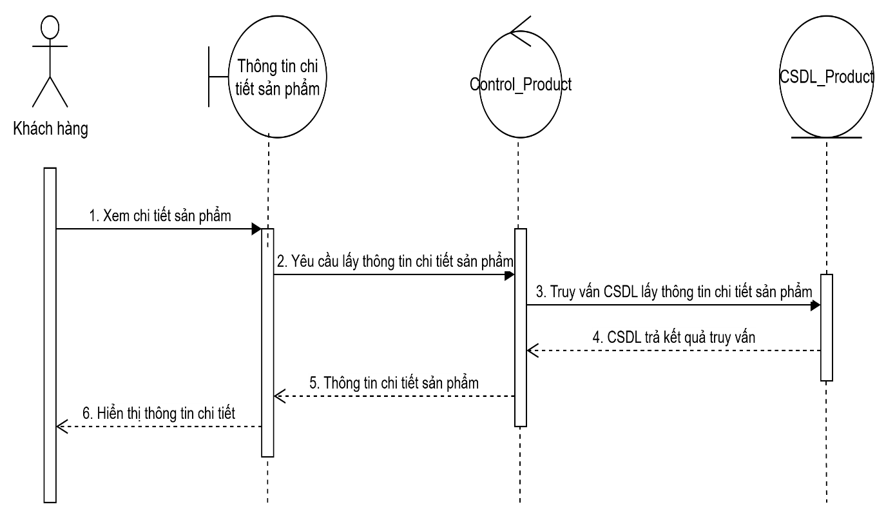

Table 3 Bảng 2.6: Đặc tả chỉnh sửa thông tin tài khoản
Use Case | Chỉnh sửa thông tin tài khoản
Actor | Khách hàng
Brief Descrpition | Khách hàng có thể thay đổi thông tin cá nhân của mình (Tên, số điện thoại, địa chỉ)
Precondition | Khách hàng đã có tài khoản
Main Flow | 1. Khách hàng truy cập và đăng nhập vào app  2. Chọn mục tài khoản trong menu  3. Hệ thống hiển thị các thông tin lúc đăng ký của khách hàng (tên, sđt, địa chỉ,…)  4. Chọn mục sửa thông tin trong trang tài khoản  4. Thay đổi thông tin cá nhân mà khách hàng muốn sửa. Sau đó nhấn nút cập nhật  5. Hệ thông kiểm tra tính hợp lệ của dữ liệu  6. Nếu hợp lệ, hệ thống cập nhật lưu thông tin mới lên CSDL  7. Thông tin mới được cập nhật hiển thị trong trang tài khoản
Alternative Flow | Sửa thông tin nhưng thông tin mới chưa cập nhật -> hệ thông vẫn sẽ giữ thông tin cũ (trừ khi khách hàng nhập thông tin y chang thông tin cũ). Lỗi kết nối CSDL -> hệ thông sẽ không hiện bất cứ gì kể cả thông tin cũ.
Post Condition | Khách hàng có thể thay đổi thông tin cá nhân
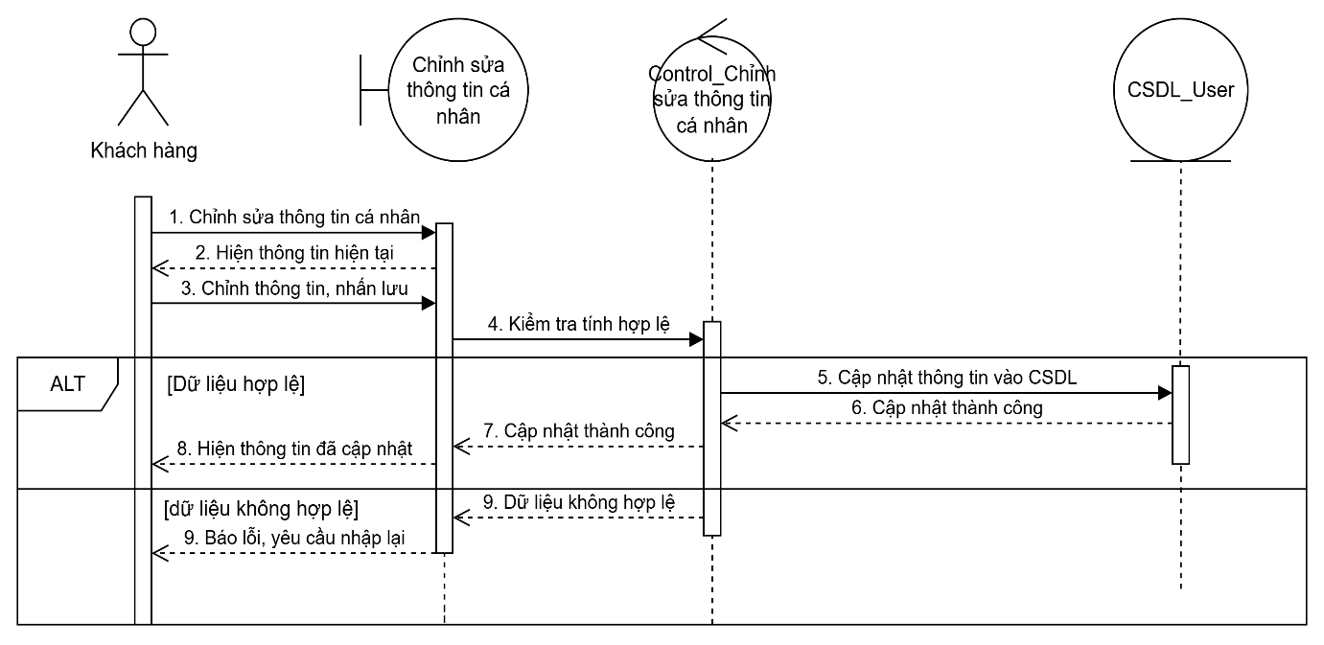
Figure 8 Hình 2.6: Sequence chỉnh sửa thông tin cá nhân
Table 4 Bảng 2.7: Đặc tả Use Case thêm vào giỏ hàng
Use Case | Thêm vào giỏ hàng
Actor | Khách hàng
Brief Description | Khách hàng thêm các sản phẩm có ý định mua hoặc thích vào giỏ hàng
Precondition | Khách hàng đã đăng nhập vào app và sản phẩm phải tồn tại trên hệ thống
Main Flow | 1. Khách hàng đăng nhập vào hệ thống  2. Khách hàng xem danh sách sản phẩm và chọn sản phẩm muốn mua  3. Hệ thống hiển thị chi tiết thông tin sản phẩm  4. Khách hàng chọn số lượng, màu sắc, kích cỡ rồi nhấn vào nút thêm vào giỏ hàng  5. Hệ thống lưu thông tin sản phẩm và đưa lên CSDL  6. Hệ thống thông báo và cập nhật giỏ hàng
Alternative Flow | Lỗi kết nối CSDL -> lúc này hệ thống sẽ không cập nhật giỏ hàng dù khách hàng đã thêm vào giỏ hàng  Hỏi nhóm xem thử trường hợp mà khách hàng mua sản phẩm lần 1 rồi lần 2 mua lại sản phẩm đó thì hệ thống sẽ tạo ra mục mới hay là tăng số lượng lên
Post Condition | Khách hàng có thể thêm sản phẩm vào giỏ hàng
Table 5 Hình 2.7: Sequence thêm vào giỏ hàng
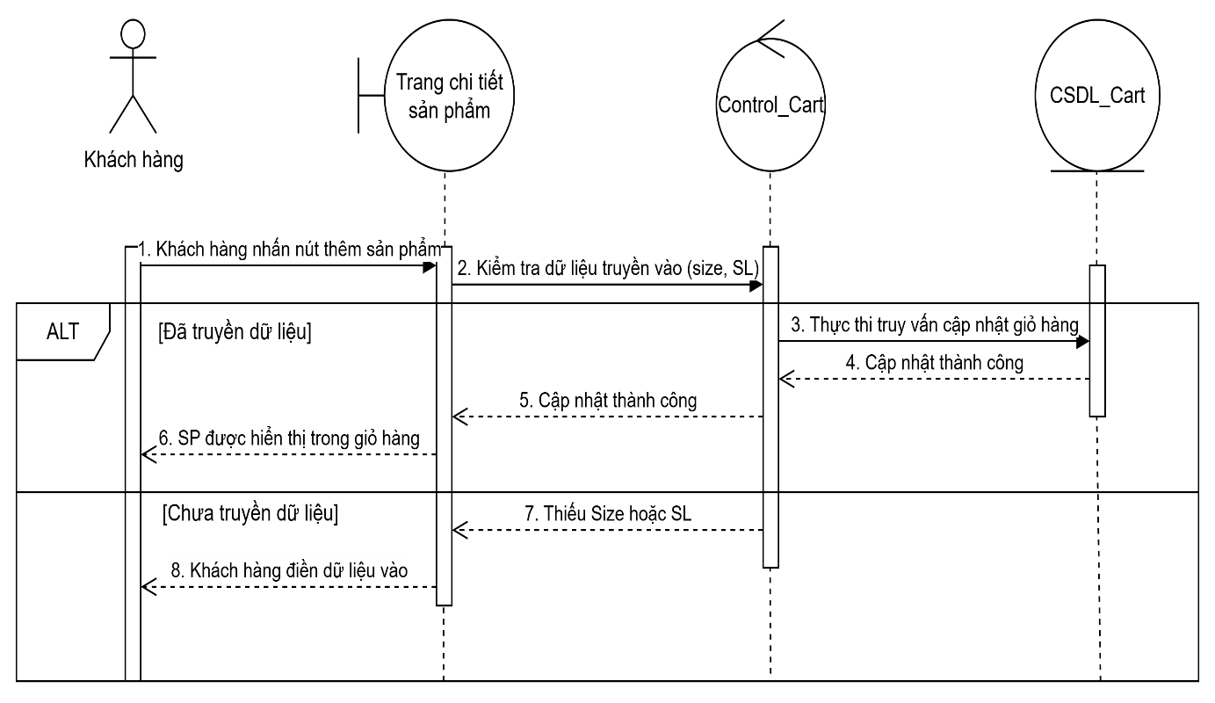
Table 6 Bảng 2.8: Đặc tả Use Case xóa sản phẩm khỏi giỏ hàng
Use Case | Xóa sản phẩm khỏi giỏ hàng
Actor | Khách hàng
Brief Description | Khách hàng thực hiện thao tác xóa sản phẩm đã thêm trước đó
Precondition | Có ít nhất 1 sản phẩm trong giỏ hàng
Main Flow | 1. Khách hàng truy cập vào giỏ hàng  2. Hệ thống hiển thị các sản phẩm trong giỏ hàng  3. Khách hàng chọn nút “x” chỗ sản phẩm muốn xóa  4. Hệ thống xóa sản phẩm khỏi giỏ hàng  5. Hệ thống cập nhật giỏ hàng
Alternative Flow
Post Condition | Khách hàng xóa được sản phẩm khách hàng muốn xóa, giỏ hàng được cập nhật lại
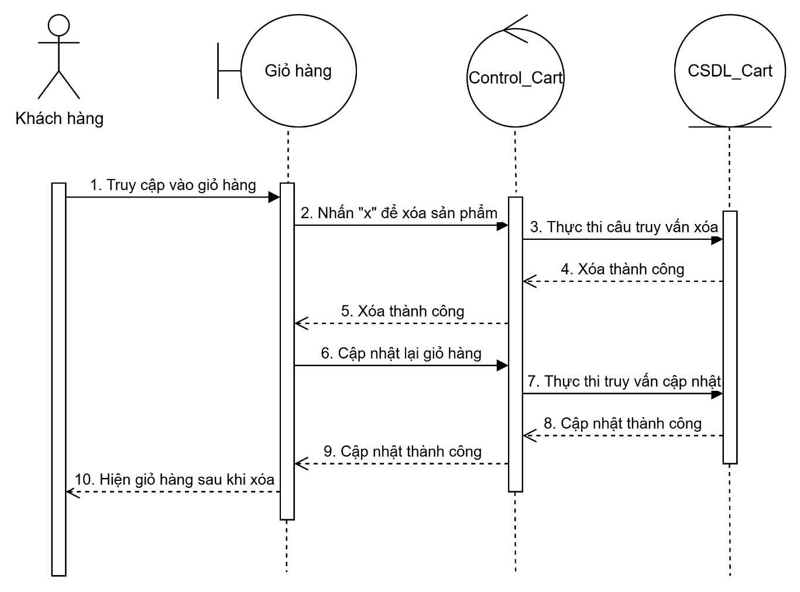
Figure 9 Hình 2.7: Sequence xóa sản phẩm khỏi giỏ hàng
Table 7 Bảng 2.8: Đặc tả Use Case sửa sản phẩm trong giỏ hàng
Use Case | Sửa sản phẩm trong giỏ hàng
Actor | Khách hàng
Brief Description | Khách hàng thực hiện thao tác sửa sản phẩm đã thêm trước đó
Precondition | Có ít nhất một sản phẩm trong giỏ hàng
Main Flow | 1. Khách hàng truy cập vào giỏ hàng  2. Hệ thống hiển thị các sản phẩm trong giỏ hàng  3. Khách hàng có thể sửa số lượng sản phẩm trong giỏ hàng  4. Hệ thống cập nhật lại số lượng
Alternative Flow | Nếu người dùng nhập quá số lượng -> hệ thống sẽ… (chưa biết bị sao nên chưa ghi)
Post Condition | Khách hàng có thể sửa sản phẩm trong giỏ hàng
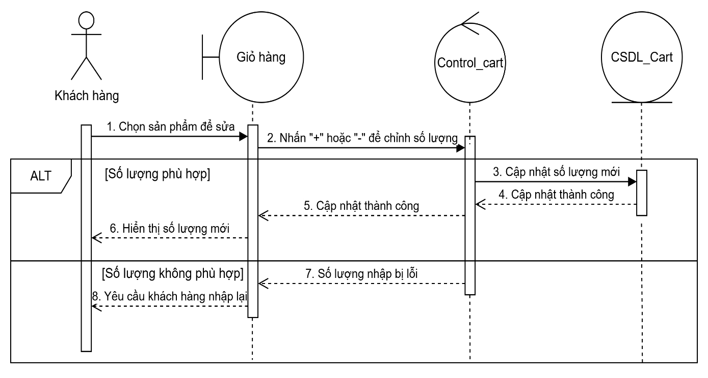
Figure 10 Hình 2.8: Sequence sửa sản phẩm giỏ hàng
Table 8 Bảng 2.9: Đặc tả Use Case xem lịch sử đơn hàng
Use Case | Xem lịch sử đơn hàng
Actor | Khách hàng
Brief Description | Khách hàng xem lại nhưng đơn hàng đã mua trong quá khứ
Precondition | Khách hàng đã mua ít nhất 1 sản phẩm (khách hàng đã thanh toán và đã nhận được hàng) và khách hàng phải đăng nhập vào hệ thống
Main Flow | 1. Khách hàng đăng nhập vào app và vào phần menu  2. Nhấn chọn mục “Lịch sử đơn hàng” để xem lịch sử mua hàng  3. Hệ thống hiển thị các sản phẩm khách đã mua trong quá khứ  4. Khách hàng chọn bất kì một đơn hàng để xem chi tiết  5. Hệ thống hiển thị chi tiết các thông tin của đơn hàng
Alternative Flow | Nếu hệ thống không tìm thấy đơn hàng nào-> khách hàng chưa mua hàng lần nào-> hệ thống sẽ để trống. Nếu lỗi kết nối CSDL -> hệ thống sẽ để trống trang lịch sử đơn hàng
Post Condition | Hệ thống hiển thị đầy đủ các đơn hàng trong quá khứ và khách hàng có thể xem chi tiết được các chi tiết đơn hàng
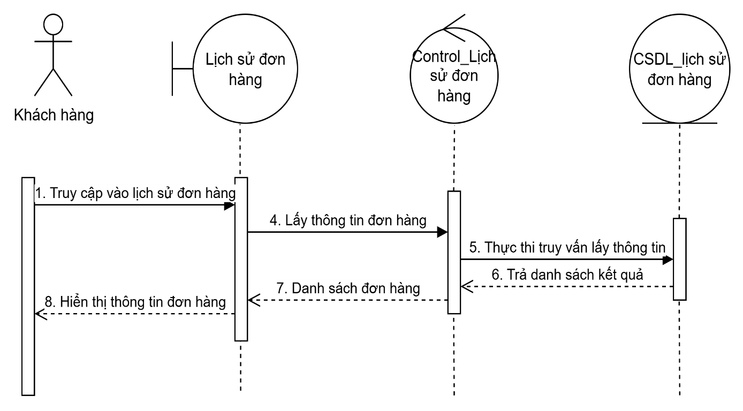
Figure 11 Hình 2.9: Sequence lịch sử đơn hàng
Table 9 Bảng 3.0: Đặc tả Use Case tình trạng đơn hàng
Use Case | Tình trạng đơn hàng
Actor | Khách hàng
Brief Description | Khách hàng có thể xem được đơn hàng của mình đang tới bước nào (đang xử lý, đã giao, đã hủy,…) Xem lại phần này coi đúng không, chứ thấy giống bên admin quá =)))
Precondition | Khách hàng đăng nhập vào hệ thống và khách hàng có đặt ít nhất 1 sản phẩm
Main Flow | 1. Khách hàng truy cập vào đơn hàng  2. Hệ thống sẽ hiển thị các đơn hàng  3. Khách hàng chọn một đơn hàng để nhấn vào xem tình trạng đơn hàng  4. Hệ thống sẽ hiển thị thông tin đơn hàng bao gồm tình trạng đơn hàng
Alternative Flow | Nếu hệ thống không tìm thấy đơn hàng nào-> khách hàng chưa đặt hàng lần nào-> hệ thống sẽ để trống. Nếu lỗi kết nối CSDL -> hệ thống sẽ để trống đơn hàng
Post Condition | Khách hàng có thể biết được tình trạng đơn hàng hiện tại
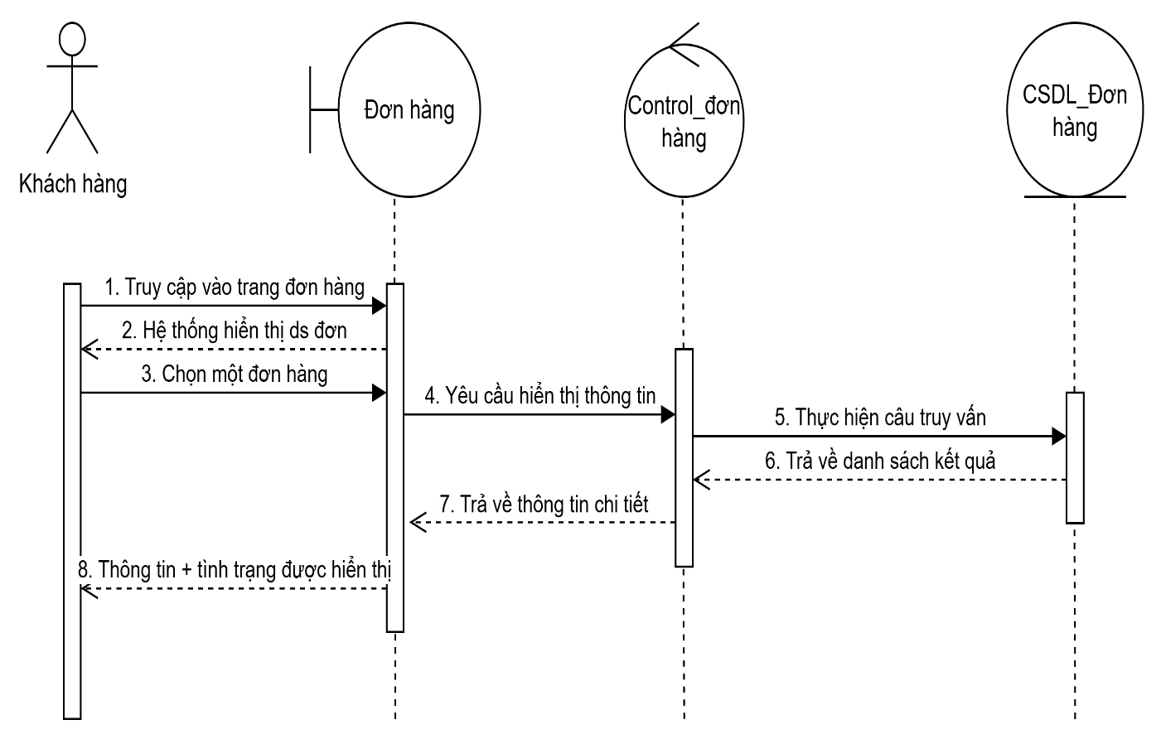
Figure 12 Hình 3.0: Sequence tình trạng đơn hàng
Table 10 Bảng 3.1: Đặc tả Use Case đặt hàng
Use Case | Đặt hàng
Actor | Khách hàng
Brief Description | Khách hàng đặt mua hàng trên app
Precondition | Khách hàng phải đăng nhập vào app
Main Flow | 1. Khách hàng đăng nhập vào app  2. Khách hàng chọn một sản phẩm  3. Nhấn vào sản phẩm và chọn đầy đủ như kích cỡ, màu sắc,…sau đó nhấn đặt hàng  4. Hệ thống kiểm tra (coi size điền chưa)  5. Hệ thống hiển thị form thông tin giao hàng (tên, địa chỉ, SĐT, phương thức thanh toán).  6. Hệ thống kiểm tra tiếp coi thông tin có hợp lệ không  7. Hệ thống tạo đơn hàng, lưu thông tin vào cơ sở dữ liệu
Alternative Flow | Thông tin giao hàng nhập sai -> hệ thống yêu cầu nhập lại, Lỗi hệ thống khi lưu đơn hàng -> đơn hàng sẽ không được lưu
Post Condition | Khách hàng có thể đặt được hàng
Kiểm tra lại coi main flow và alternative flow coi hợp lý chưa nha
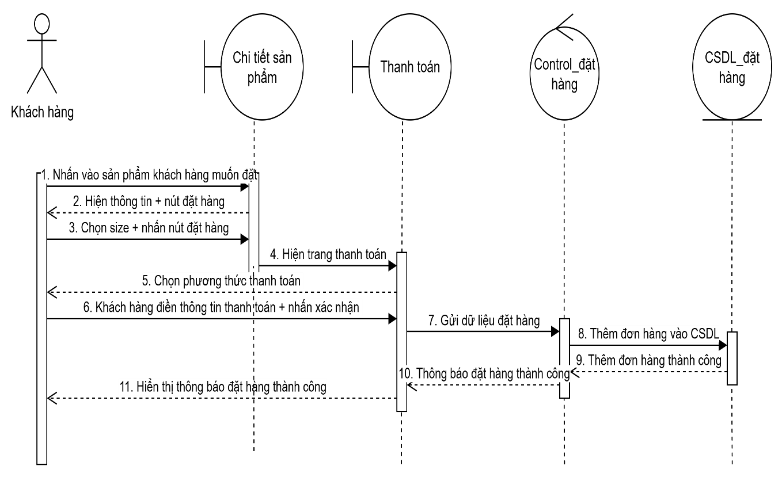
Figure 13 Hình 3.1: Sequence đặt hàng
Table 11 Bảng 3.2: Đặc tả Use Case hủy đơn hàng
Use Case | Hủy đơn hàng
Actor | Khách hàng
Brief Description | Khách hàng hủy đơn hàng khi không muốn mua hàng
Precondition | Khách hàng phải đặt ít nhất một đơn hàng và khách hàng phải đăng nhập vào hệ thống
Main Flow | 1. Khách hàng đăng nhập vào app và nhấn vào đơn hàng  2. Hệ thống hiển thị các đơn hàng của khách hàng  3. Khách hàng chọn đơn hàng khách hàng muốn hủy và nhấn dấu “x”  4. Hệ thống kiểm tra trạng thái đơn hàng (nếu còn cho phép hủy)  5. Hệ thống sẽ hủy đơn hàng đó  6. Hệ thống cập nhật lại đơn hàng
Alternative Flow | Nếu đơn hàng đã xác nhận hoặc đang giao -> hệ thống không cho hủy.
Post Condition | Khách hàng có thể hủy đơn hàng đã đặt

2.3. Sơ đồ chức năng
Sơ đồ chức năng (BFD) của ứng dụng bán giày mô tả các chức năng nghiệp vụ chính mà khách hàng có thể thực hiện trong hệ thống.
Hệ thống bao gồm bốn nhóm chức năng chính: quản lý tài khoản người dùng, quản lý sản phẩm, quản lý giỏ hàng và quản lý đơn hàng.
Mỗi nhóm chức năng được phân rã chi tiết để thể hiện rõ các hoạt động cụ thể mà khách hàng tương tác với hệ thống
Chưa để tên hình bao nhiêu vì chưa làm xong phần trên làm xong nhớ thêm tên hình
